Spring Starter => 프로젝트 만들기

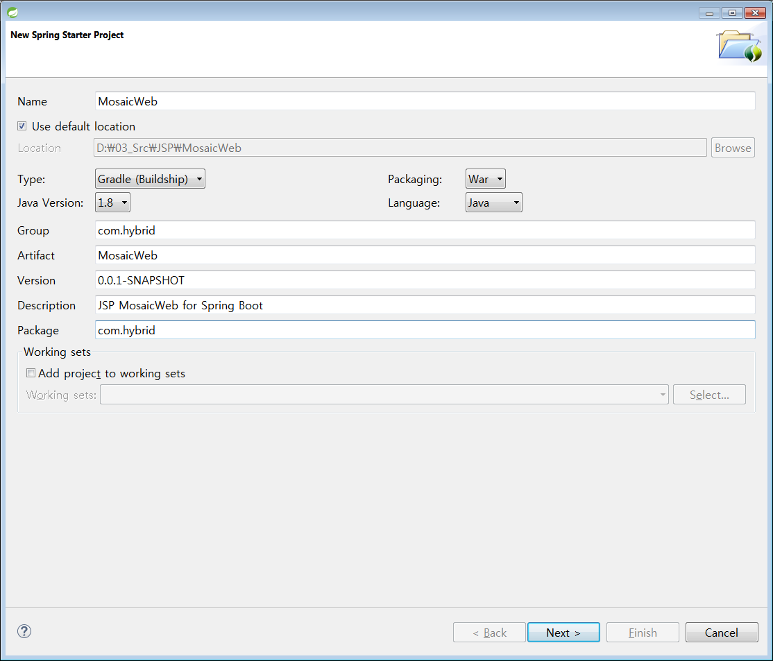

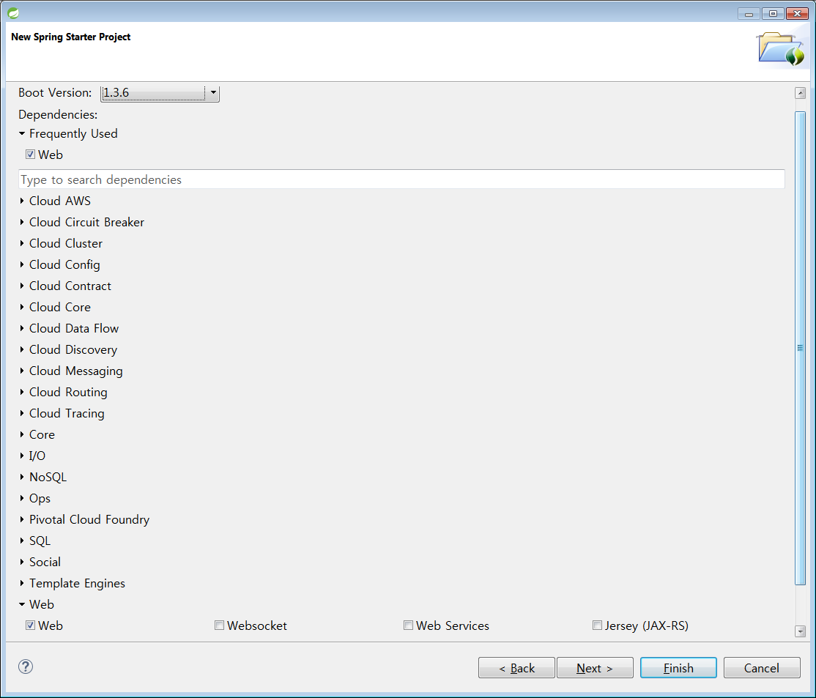

2. 형상관리

<https://rogerdudler.github.io/git-guide/index.ko.html> (git에 대한 참조)

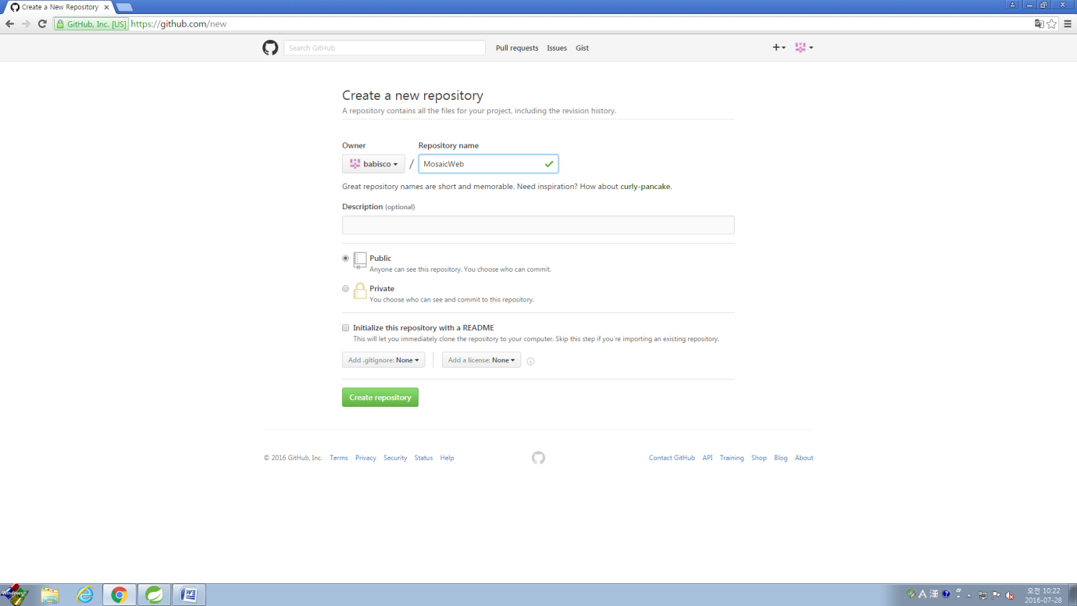

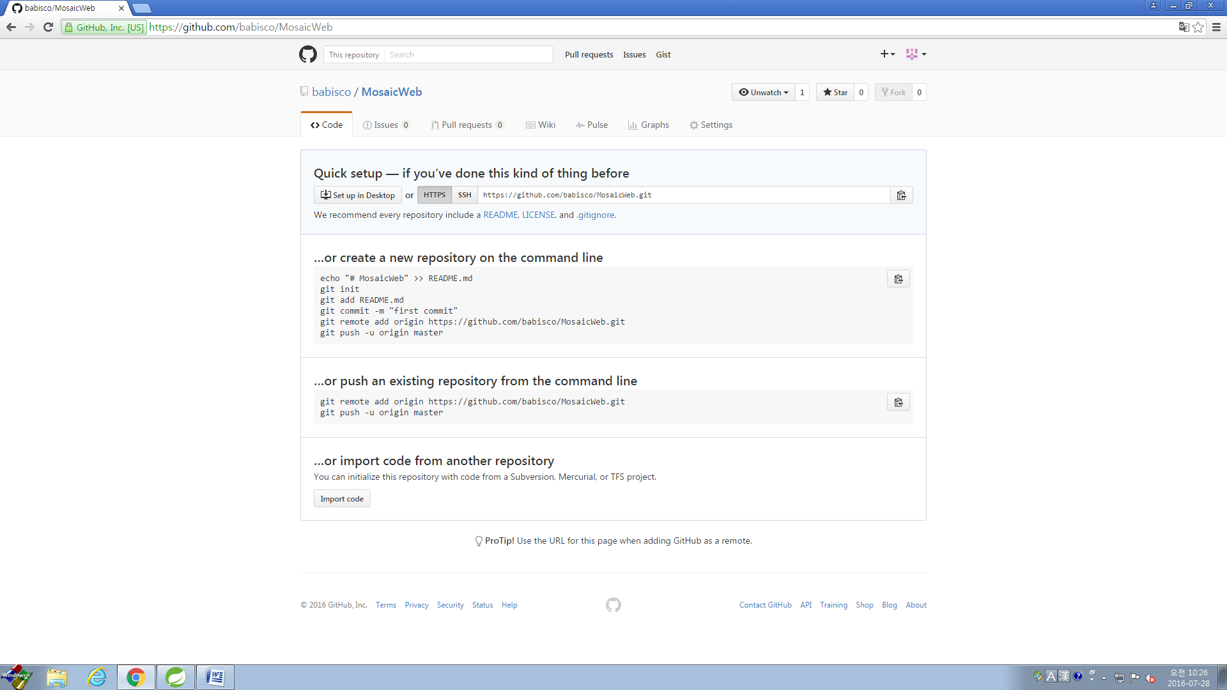

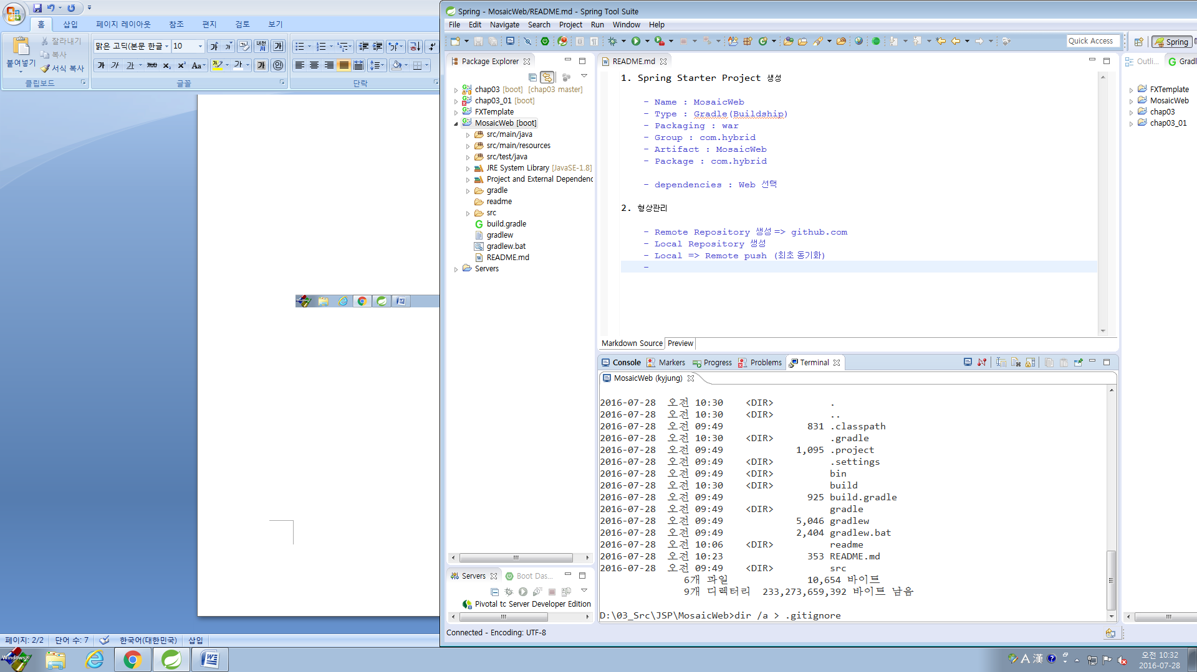

형상관리

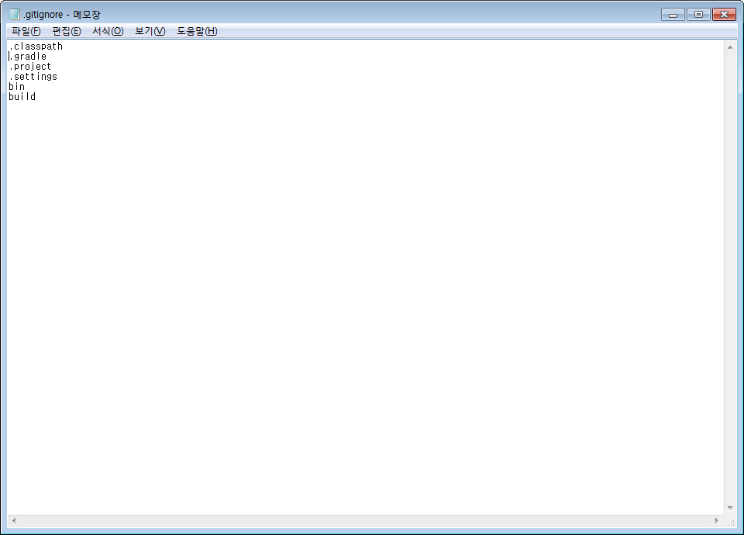

Local repository 와 working repository의 차이를 알려줌 (=git status의 역할)

Untracked files –아직 기록되지 않음. 워킹디렉토리에는 있지만 형상관리가 안되었다는걸 알려줌

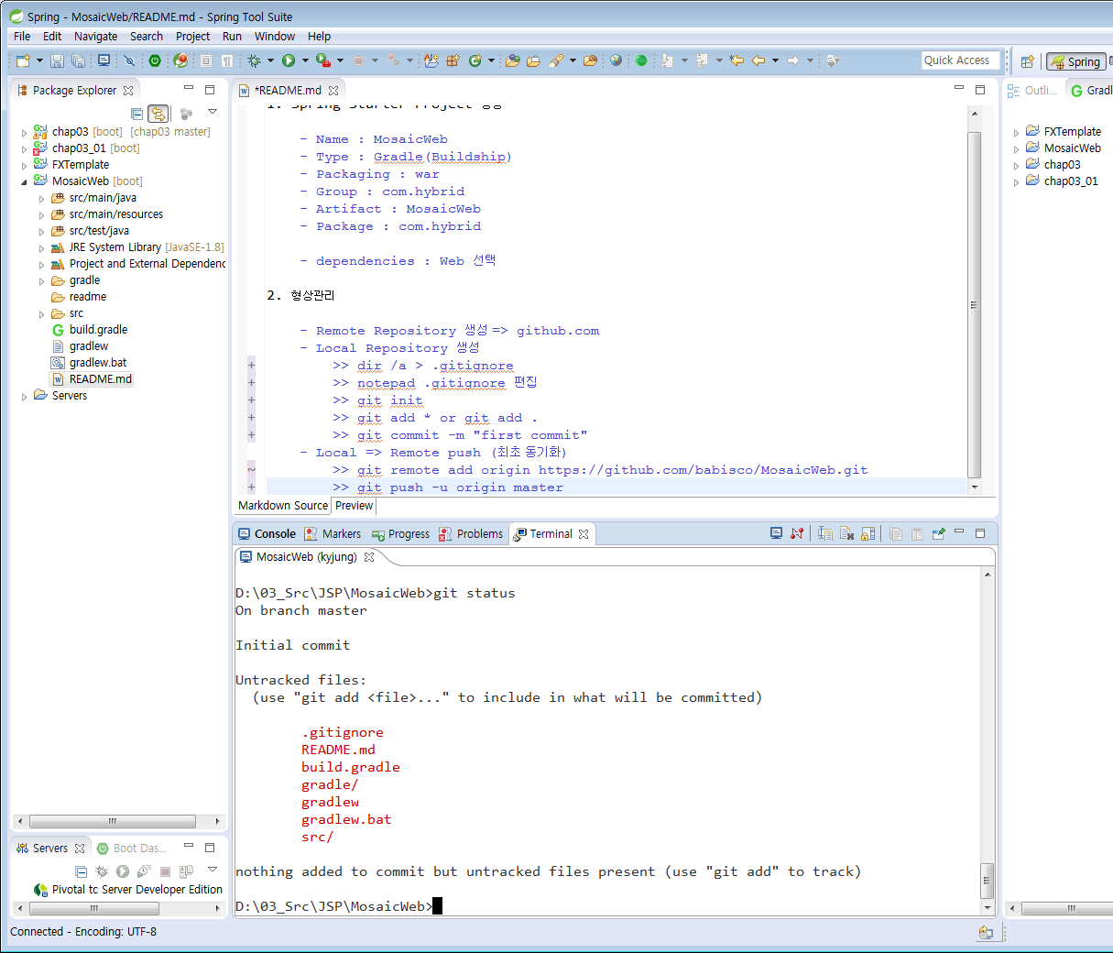

JSP dependency 찾기



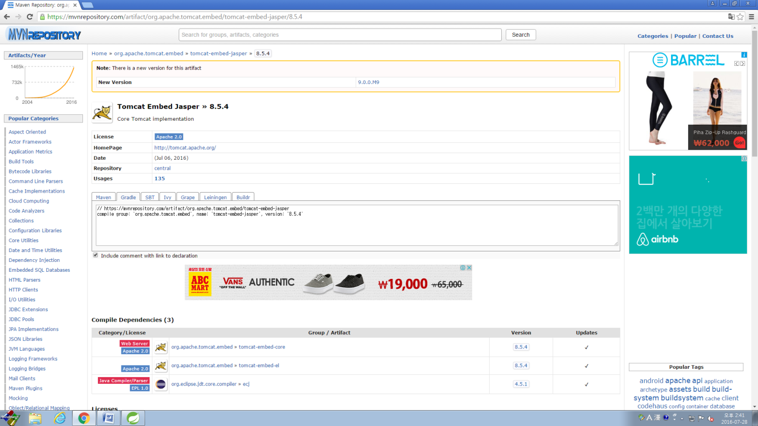

이클립스에서 Gradle => Refresh

Project Facets

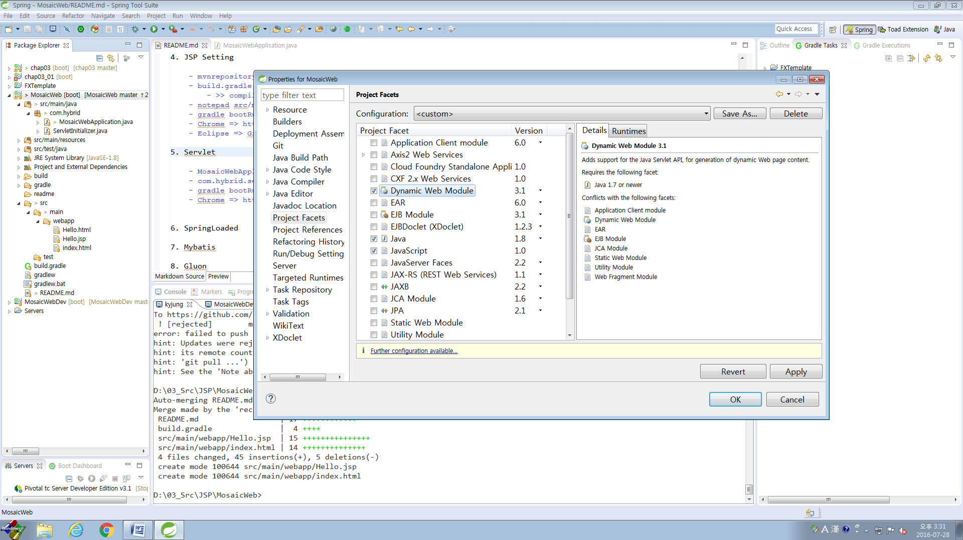

리로드설정

